Комплекс №2 "Осень"
1. Дыхательная гимнастика . "Дождик"
И.п.: о.с. 1 — попеременно выставлять прямые руки вперед — «ловить капли» (вдох); 2 — на выдохе произносить: « Кап-кап-кап!»; 3 — попеременно выставлять прямые руки вперед — «ловят капли» (вдох); 4 — на выдохе произносить: «Так-так-так!». Повторить 3—4 раза
2. Пальчиковая гимнастика. «Засолка капусты»
Мы капусту рубим,
Движения прямыми кистями вверх-вниз.
Мы морковку трем,
Пальцы обеих рук сжаты в кулачки, движения кулаков к себе и от себя.
Мы капусту солим,
Имитировать посыпание солью из щепотки.
Мы капусту жмем.
Сжимать и разжимать пальцы
3. Коррекция осанки. «Еж с ежатами»
Цель: формирование навыка правильной осанки, укрепление мышц туловища, верхних и нижних конечностей.
Под огромною сосной Бег на носках.
На полянке, на лесной, Произносить звуки (фрр-фррфрр).
Куча листьев, где лежит, Бег в полуприседе на носочках,
Еж с ежатами бежит. руки в упоре на бедрах,
Мы вокруг все оглядим, спина круглая.
На пенечках посидим, Присесть, вытягивая шею вверх.
А потом все дружно сядем Присесть с упором на кисти
И иголки все покажем. рук, голову опустить, спина
Показали, показали круглая — «показываем иголки
И домой все побежали. Бег на носках.

4. Само - массаж.
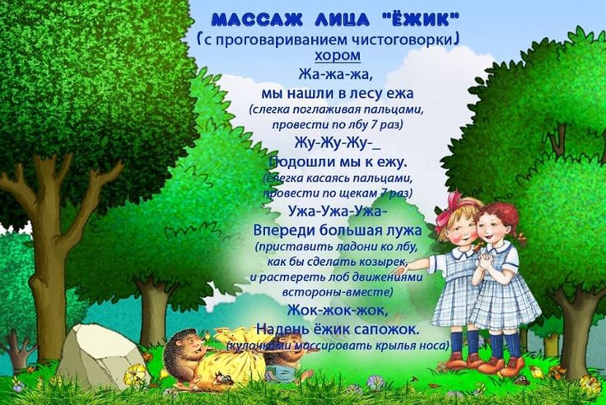

5. Подвижная игра « Улетайте, птицы».
Цель: закреплять умение бегать в рассыпную, с увертыванием; быстро реагировать на сигнал.
Оборудование: маска-шапочка коршуна.

Ход игры:

В небе синем птичьи стаи (дети свободно двигаются по площадке)
Птицы вольные летают. (изображают полет птиц)
Черный коршун вдруг летит, (в центре на корточках сидит « коршун».)
Клюв как лезвие блестит.
Быстро, птицы, улетайте, . ( после слов « не попадайте» коршун
В этот клюв не попадайте! начинает ловить детей).

6. Малоподвижная игра с элементами пантомимы и релаксации. «Яблочко».
Цель игры: координация речи с движением, развитие творческого воображения и двигательной подражательности, обучение элементам пантомимы.
Описание игры: Над головами детей на леске висит красное яблоко (или педагог, стоя в центре круга, образованного детьми, держит яблоко в руках).
Красненькое яблочко на веточке висит (Взявшись за руки, дети идут по
кругу, произнося слова.)
На девочек и мальчиков с веточки глядит. (Останавливаются.)
Кто его достанет, кто его сорвет,. ( Идут в центр круга, и назад делают
хлопок над головой.)
Тот сладенькое яблочко к себе положит в рот .(Идут по кругу в
противоположном направлении. Останавливаются )
Раз, два, три, ну, попробуй-ка сорви! (Хлопают в ладоши.) подпрыгивают на двух ногах, стараясь рукой сорвать яблоко; «срывают яблоко»; «нюхают яблоко» - медленный, плавный вдох носом, плечи не поднимаются; произносят на выдохе:
«Ах как пахнет!»;

Красненькое яблочко на веточке висит
На девочек и мальчиков с веточки глядит
Кто его достанет, кто его сорвет,.
Тот сладенькое яблочко к себе положит в рот
Раз, два, три, ну, попробуй-ка сорви!

Комплекс №3 "Осень"

1. Дыхательная гимнастика "Идем по лужам"
И.п.: о.с. 1 — ходьба на месте (вдох); 2 — на выдохе произносить: «Хлюп-хлюп-хлюп!»; 3 — ходьба на месте (вдох носом); 4 — на выдохе произносить: «Шлеп-шлеп-шлеп!». Повторить 3—4 раза.

2. Зевательная гимнастика.
Пришли дети в огород, от удивления открыли рот, увидев огромную тыкву. Широко открыть рот (удерживать под счет до « пяти-шести »).

3. Пальчиковая игра-упражнение. «Осенние листья»

Раз, два, три, четыре, пять.
(Загибают пальчики, начиная с большого.)
Будем листья собирать.
(Сжимают и разжимают кулачки.)
Листья березы,
Листья рябины,
Листики тополя,
Листья осины,
Листики дуба
мы соберем,
Маме осенний букет отнесем.
(«Шагают» пальчиками)

4. Массаж
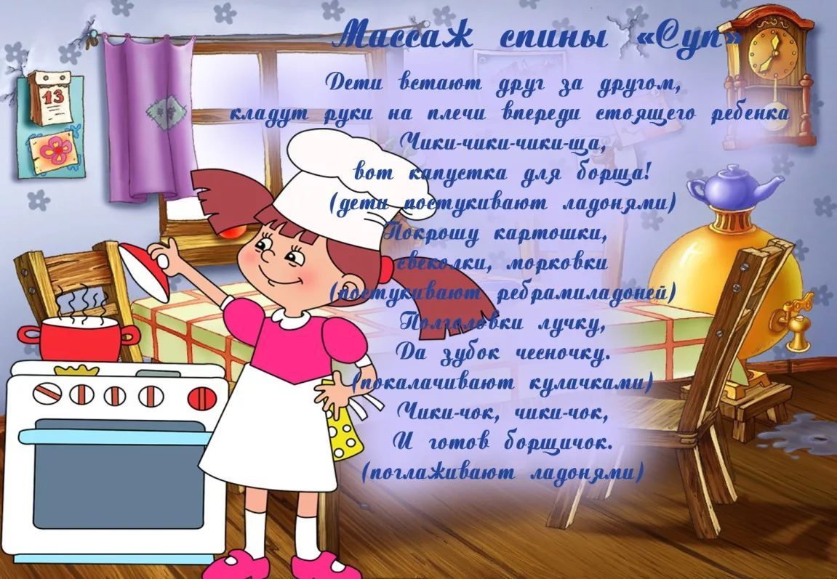
5. Подвижная игра. « Сорви осенний цветок».
Цель: развивать у детей внимание, быстроту реакции, воображение и творческие способности.
Оборудование: обручи по количеству играющих, шапочки цветов

Ход игры:
разложить на полу обручи, это- клумбы. В каждую «клумбу» садится ребенок «цветок». Под мелодичную музыку дети изображают цветок, затем покидают « клумбу» и начинают танцевать по залу. В это время воспитатель убирает несколько обручей. Как только музыка заканчивается, дети быстро возвращаются в клумбы. Тот «цветок» ,которому не хватило «клумбы» считается сорванным.

6. Малоподвижная игра. «Кабачки»

Цель игры: координация речи с движением, обогащение словаря, обучение элементам релаксации.
Описание игры:
(Дети лежат на спине, согнутые в коленях ноги стоят на полу.) Кабачки лежат на грядке и стараются, растут. (Выпрямляют ноги и кладут их на пол.) Солнце ласково их греет, (Поднимают руки вверх, разводят их в стороны, кладут на пол ладонями вверх.) И дождинки пить дают. (Поднимают руки вверх перед собой и делают помахивающие движения кистями и пальцами рук.) Надоело им лежать, и решили дружно с грядки кабачки все убежать. (Пальцы рук сжаты в кулаки. Круговые движения согнутых в локтях рук, имитирующие упражнение «Велосипед».) Но поймали их за пятки очень ловкие ребятки. (Медленно садятся, наклоняются вперед и дотрагиваются до ступней ног.) Кабачки они подняли, (Встают на ноги и охватывают себя руками.) А потом отдали маме. (Протягивают обе руки вперед.)
Кабачки лежат на грядке и стараются, растут
Солнце ласково их греет,
И дождинки пить дают.
Надоело им лежать, и решили дружно с грядки кабачки
все убежать.
Но поймали их за пятки очень ловкие ребятки.
Кабачки они подняли,
А потом отдали маме

Комплекс №1 "Зима"

1. Дыхательная гимнастика. "Греем ручки" Исходная позиция: сидя, ноги врозь, руки за спиной. Руки перед грудью, согнутые в локтях. Подуть на них. На счет 1,2 – вдох. На счет 1,2,3,4—выдох. Вернуться в исходную позицию. Повторить 5 раз, темп умеренный.
Указание детям: «Выдох должен быть длиннее вдоха»

2. Гимнастика для глаз. «Глазки устали от снега». Исходная позиция: стоя, ноги слегка расставлены, руки опущены. Присесть. Поморгать глазами. Закрыть глаза. Поморгать глазами, посмотреть вверх. Вернуться в исходную позицию. Повторить 3 раз

3. Пальчиковая гимнастика. «Падал снег на порог».

Падал снег на порог, Руки над головой, перебирая пальцами,
медленно опускаем вниз
Кот лепил себе пирог. Ладони приставляем к голове, изображая
уши
А пока лепил и пек, Лепим пирог
Ручейком пирог утек. Ладони соединяем вместе, делаем волнистые
движения

4. Психогимнастика «Подарок под елкой»
Цель: Расслабление мышц лица, особенно вокруг глаз.
«Представьте себе, что скоро новогодний праздник. Вы целый год мечтали о замечательном подарке. Вот вы подхо­дите к елке, крепко-крепко зажмуриваете глаза и делаете глубокий вдох. Затаите дыхание. Что же лежит под елкой? Теперь выдохните и откройте глаза. О, чудо! Долгожданная игрушка перед вами! Вы рады? Улыбнитесь»
После выполнения упражнения можно обсудить (если дети захотят), кто о чем мечтает.
5. Подвижная игра ."Зимние забавы"
Цель - развить координацию речи с движением, общие речевые навыки.
Ход игры:
Мы бежим с тобой на лыжах, Дети изображают ходьбу на лыжах.
Снег холодный лыжи лижет.
А потом — на коньках, Дети изображают бег на коньках.
Но упали мы. Ах! "Падают".
А потом снежки лепили. Стоят, сжимают воображаемый снежок
6. Релаксация. «Зайки».

«Хорошо зимой зайчатам,
снег лежит кругом, как вата.
Если даже упадешь, встанешь,
скажешь «Ну и что ж?»
Только поздно нам гулять,
не велит зайчиха-мать.
И зайчатам, и ребятам
нужно знать,
что ложиться надо рано спать.»
Дети прыгают, как зайчики, затем ложатся на ковёр (расслабление).

Комплекс№2 " Зима" 1. Пальчиковая гимнастика. «Мы во двор пришли гулять».

Раз, два, три, четыре, пять, Загибаем пальчики по одному
Мы во двор пришли гулять. «Идём» по столу указательным и
средним пальчикам
Бабу снежную лепили, «Лепим» комочек двумя ладонями
Птичек крошками кормили, Крошащие движения всеми пальцами
С горки мы потом катались, Кулачком правой руки скользим от
плеча левой руки вниз к запястью
А ещё в снегу валялись. Кладём ладошки на стол то одной
стороной, то другой
И снежками мы кидались, Имитируем движения по тексту Все в снегу домой пришли. Отряхиваем левой рукой правую от
плеча к запястью
Съели суп и спать легли. Движения воображаемой
ложкой, руки под щёки

2. Дыхательная гимнастика. "Сугроб»

Все снежинки (Перед ребёнком на столе – кусочки ваты.)
Соберём в сугроб. (Подуть, собрать всю вату в кучку.)
Чтоб не разлетались,
Накроем ручкой: Хлоп! (Соответствующее движение ладошкой)

3.Самомассаж Массаж рук «Рукавицы»

Вяжет бабушка Лисица Имитация вязания
Всем лисятам рукавицы: Поочередное загибание пальцев,
начиная с большого, заканчивая мизинцем
Для лисички Оли,
Для лисенка Коли,
Для лисички Маши,
Для лисенка Саши
А для Катеньки-лисички –
Ма-аленькие рукавички! Показываем, какие.
В рукавичках – да-да-да
Не замерзнем никогда! Растирание ладоней. Хлопки руками.

4.Психогимнастика «Игра в снежки»

Этюд сопровождается музыкой.
Оборудование: листы бумаги, на каждого по 2-3.
Выразительные движения: нагнуться, схватить двумя руками снег,(смять лист бумаги в снежок), распрямиться и бросить снежок резким коротким движением, широко раскрывая пальцы.

5.Подвижная игра.“Не заморозь руки”
Цель: развить ловкость, волю.
Оборудование: волшебная палочка Снегурочки.
Дети стоят в кругу. Ребенок должен быстро убрать руки до того, как Снегурочка дотронется до них палочкой.

6.Релаксация. «Снеговик»
.Дети стоят в кругу.

Инструкция. Представьте себе, что вы только что слепленный снеговик. Вы крепкие, как замерзший снег.

Но вот пришла весна, пригрело солнышко, и снеговики стали таять. .Сначала «тает» и повисает голова, затем опускаются плечи, расслабляются руки, затем слабыми становятся ноги и совсем тают. Снеговик растаял и превратился в лужицу. (Дети ложатся и расслабляются.)
.Пригрело солнышко, вода в лужице стала испаряться и превратилась в легкое облачко. Дует ветер и гонит облачко по небу.
.Дети встают и покачивающимися, летящими движениями изображают облачко.

Комплекс №1 "ВЕСНА"
1. Пальчиковая гимнастика. "Подснежник"
К нам Весна лишь заглянула - протягивают руки вперед
В снег ладошку окунула - руки внизу, перпендикулярно корпусу
И расцвел там нежный, - руки соединяют в бутон на уровне глаз
Маленький подснежник - медленно раздвигают пальцы («цветок раскрылся»)
2. Дыхательная гимнастика . "Пчелка":
- положение сидя, голову опустить и скрестить руки на грудной клетке
Пчёлка жужжала: «Жу-жу-жу» (стиснуть грудь, на выдохе говорим: ж-ж-ж, потом разводим руки, на вдохе ставим спину ровно и говорим далее)
Полечу и пожужжу, мёда детям принесу (встать, развести в стороны руки, сделать круг в комнате).
3. Само - массаж.
Руку на стол или на коленку, пощипываем тыльную сторону ладони под слова детской песенки:
Вышла курочка гулять
Свежей травки пощипать
Вот так, вот так – свежей травки пощипать.
4. Психогимнастика. "Солнечный зайчик"
Цель: Развивать умение управлять своими эмоциями, воспитывать дружелюбное отношение детей друг к другу. Развивать атмосферу тепла, любви и ласки.
Воспитатель с зеркалом показывает «солнечного зайчика». Предлагает детям его поймать и передать по кругу, чтобы каждый приласкал его, согрел его своим теплом. Воспитатель обращает внимание на то, что «зайчик» вырос от тепла и любви. Зайчика выпускают.

5. Подвижная игра.«Веснянка»

Цель: координация речи с движением, развитие общих речевых навыков.
Ход игры.
Солнышко, солнышко, Дети идут по кругу, взявшись за руки.
Золотое донышко.
Гори, гори ясно
Чтобы не погасло.
Побежал в саду ручей, Бегут по кругу.
Прилетели сто грачей, «Летят» по кругу.
А сугробы тают, тают, Медленно приседают.
А цветочки подрастают. Тянутся на цыпочках, руки вверх.

6. Этюд – релаксация. "Цветочек"

Цель: Развивать способность детей искренне верить в любую воображаемую ситуацию, учить расслаблять мышцы тела.
Солнце стало пригревать. Как жарко! Как хочется пить! Почти завяли цветочки. ( Плечики опустили. Голову повесили.) Листочки-руки как плети висят. Идут медленно, грустно цветочкам.
Но вдруг пошёл прохладный дождик. Цветочки обрадовались, сразу распрямились. Напились водички, устали цветы. (Руки разомкнули и повалились на спину.) Лежат, отдыхают.
Всё тело расслаблено, руки и ноги расслаблены. Так приятно!

Комплекс №2 "ВЕСНА" 1.Пальчиковая гимнастика. "Грачи."
Мы лепили куличи. «Лепить пирожок»
Прилетели к нам грачи. «Помахать крыльями»
Первый грач испек пирог, Загибать пальчики по очереди на одной руке.
А второй ему помог.
Третий грач накрыл на стол,
А четвертый вымыл пол,
Пятый долго не зевал
И пирог у них склевал.
Раз, два, три, четыре, пять, Загибать пальчики на другой руке.
Выходи грачей считать.
2. Дыхательная гимнастика. "Парящие бабочки"
— вырезать бабочек из листа бумаги и плавно и длительно дуть так, чтобы они летели вверх.
3. Само - массаж.
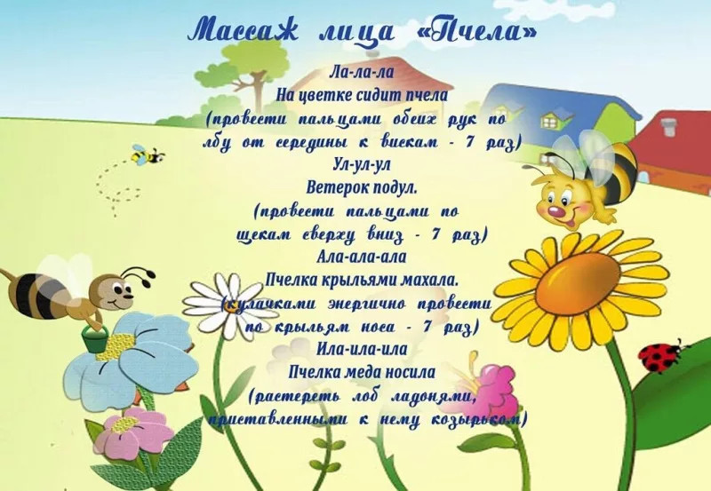
4. Упражнение для осанки. «Солнышко качается»
- И.П. ноги на ширине плеч, руки на поясе
В.1. наклон вправо (влево)
2. И.П. «Солнышко играет»
-И.П. лежа на животе, руки вдоль туловища
В.1. поднять руки и ноги, развести в стороны
2. «Солнышко прыгает»
- И.П. О.С. руки на поясе
В.1. прыжки на двух ногах

5.Гимнастика для глаз.

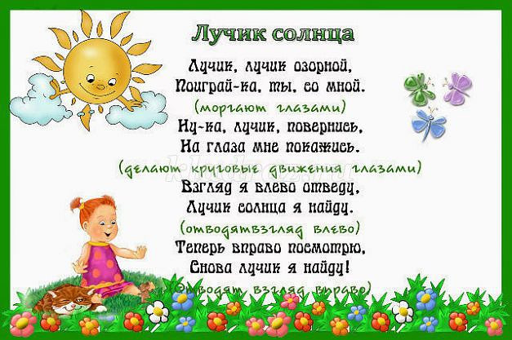

6. Подвижная игра.

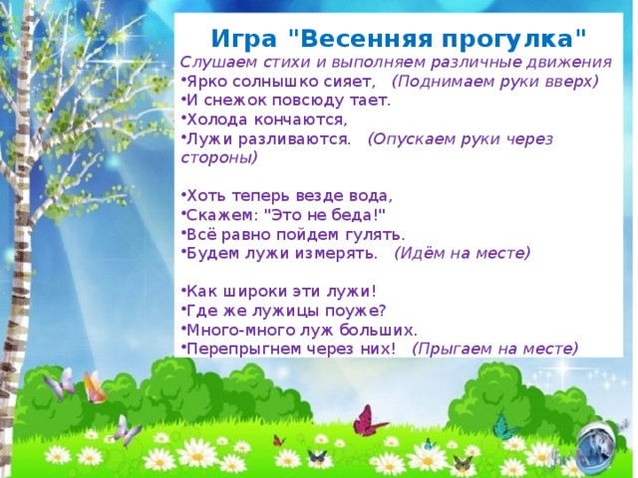
7. Релаксация. «Солнечный зайчик»
Цель: Снятие напряжения мышц лица.
Ведущий:
Хотите поиграть с "Солнечным зайчиком"?(Звучит музыка)
Солнечный зайчик заглянул тебе в глаза. Закрой их. Он побежал дальше по лицу, нежно погладь его ладонями на лбу, на носу, на ротике, на щечках, на подбородке, поглаживай аккуратно голову, шею, руки, ноги. Он забрался на живот — погладь животик. Солнечный зайчик не озорник, он любит и ласкает тебя, подружись с ним. Отлично! Мы подружились с "Солнечным зайчиком", глубоко вздохнем и улыбнемся друг другу. Как здорово, что мы с вами встретились!

Игры с шарфиками.
1. «Где встречается этот цвет»
Цель. Запоминание цветов.
Оборудование: шарфики разных цветов – желтый, красный, зеленый, синий, белый, голубой и т. д.
Ход игры. Воспитатель показывает детям шарфик, дети вспоминают , что бывает такого цвета, называют предметы, фрукты, овощи соответствующего цвета.
2. «Радуга»
Цель : научить детей составлять радугу из цветных шарфиков, правильно называть ее цвета, помочь запомнить их расположение, развивать речь и словарный запас ребят.
Оборудование: шарфы разного цвета.
ХОД ИГРЫ.
Воспитатель просит ребят назвать цвета, которые они увидели на картине "Радуга". Затем все хором разучивают фразу, которая помогает запомнить расположение цветов в радуге:
каждый (красный)
охотник (оранжевый)
желает (желтый)
знать, (зеленый)
где (голубой)
сидит (синий)
фазан (фиолетовый).Дети на ковре выкладывают радугу .

3. Игра – забава «Волны»
Цель ; создание радостного настроения, снятие эмоциональное напряжение, развитие коммуникативных навыков, дружелюбия, умение договариваться, действовать слаженно.
ХОД ИГРЫ; воспитатель берет в одну руку шарфики по количеству детей. Дети, держась за край шарфиков, по словам воспитателя, дружно поднимают и опускают их сначала быстро, а затем медленно, создавая «волны» («спокойное море» и «шторм»).

4. " Цветные человечки".
Цель: развитие цветовосприятия, активизация мыслительной деятельности (процессов анализа и синтеза) Развитие воображения, творческого мышления.
Ход игры. Детям предлагают надеть жилет одинакового цвета с шарфиком. Полюбоваться какие красивые цветные человечки получились.

5. «Карусель»
Цель: развивать у детей равновесие в движении, навык бега, повышать эмоциональный тонус.
Описание. Воспитатель предлагает детям покататься на карусели. Держит в руках много шарфиков. Дети берутся за край шарфика , воспитатель двигается. Дети идут, а затем бегут по кругу. Воспитатель говорит:

Еле-еле, еле-еле завертелись карусели,
А потом, потом, потом, всё бегом, бегом, бегом!
Тише, тише, не бегите, карусель остановите,
Раз, два, раз, два, вот и кончилась игра!

6. «Прислушайся к себе»
Цель : Научить детей связывать эмоциональное состояние с цветом.
Оборудование; цветные шарфики
Ход игры: маленькие дети еще не всегда верно могут описать, что именно происходит у них на душе, предложить ребенку оценить свое эмоциональное состояние. Попросите ребенка прислушаться к себе. Поинтересуйтесь у него, в какой бы цвет он окрасил свое настроение? Если бы он испытывал радость, какого бы цвета она была? Таким образом, нужно попросить описать ребенка разные эмоциональные состояния, включая негативные: гнев, обиду и т. д.
7. "Найди пару"
Цель. Закрепить знание основных цветов. Развивать внимание, мышление, память. Закрепить понятия: «одинаковые», «разные», «парные»
ХОД ИГРЫ .Воспитатель завязывает детям на руку по одному шарфику.. Под музыку дети бегают врассыпную по группе. По сигналу воспитателя "Раз, два, три - пару найди" дети находят ребенка, у которого такой же шарфик, берутся за руку.
8. " Цветные человечки".
Цель: развитие цветовосприятия, активизация мыслительной деятельности (процессов анализа и синтеза) Развитие воображения, творческого мышления.
Ход игры. Детям предлагают надеть жилет одинакового цвета с шарфиком. Полюбоваться какие красивые цветные человечки получились.

